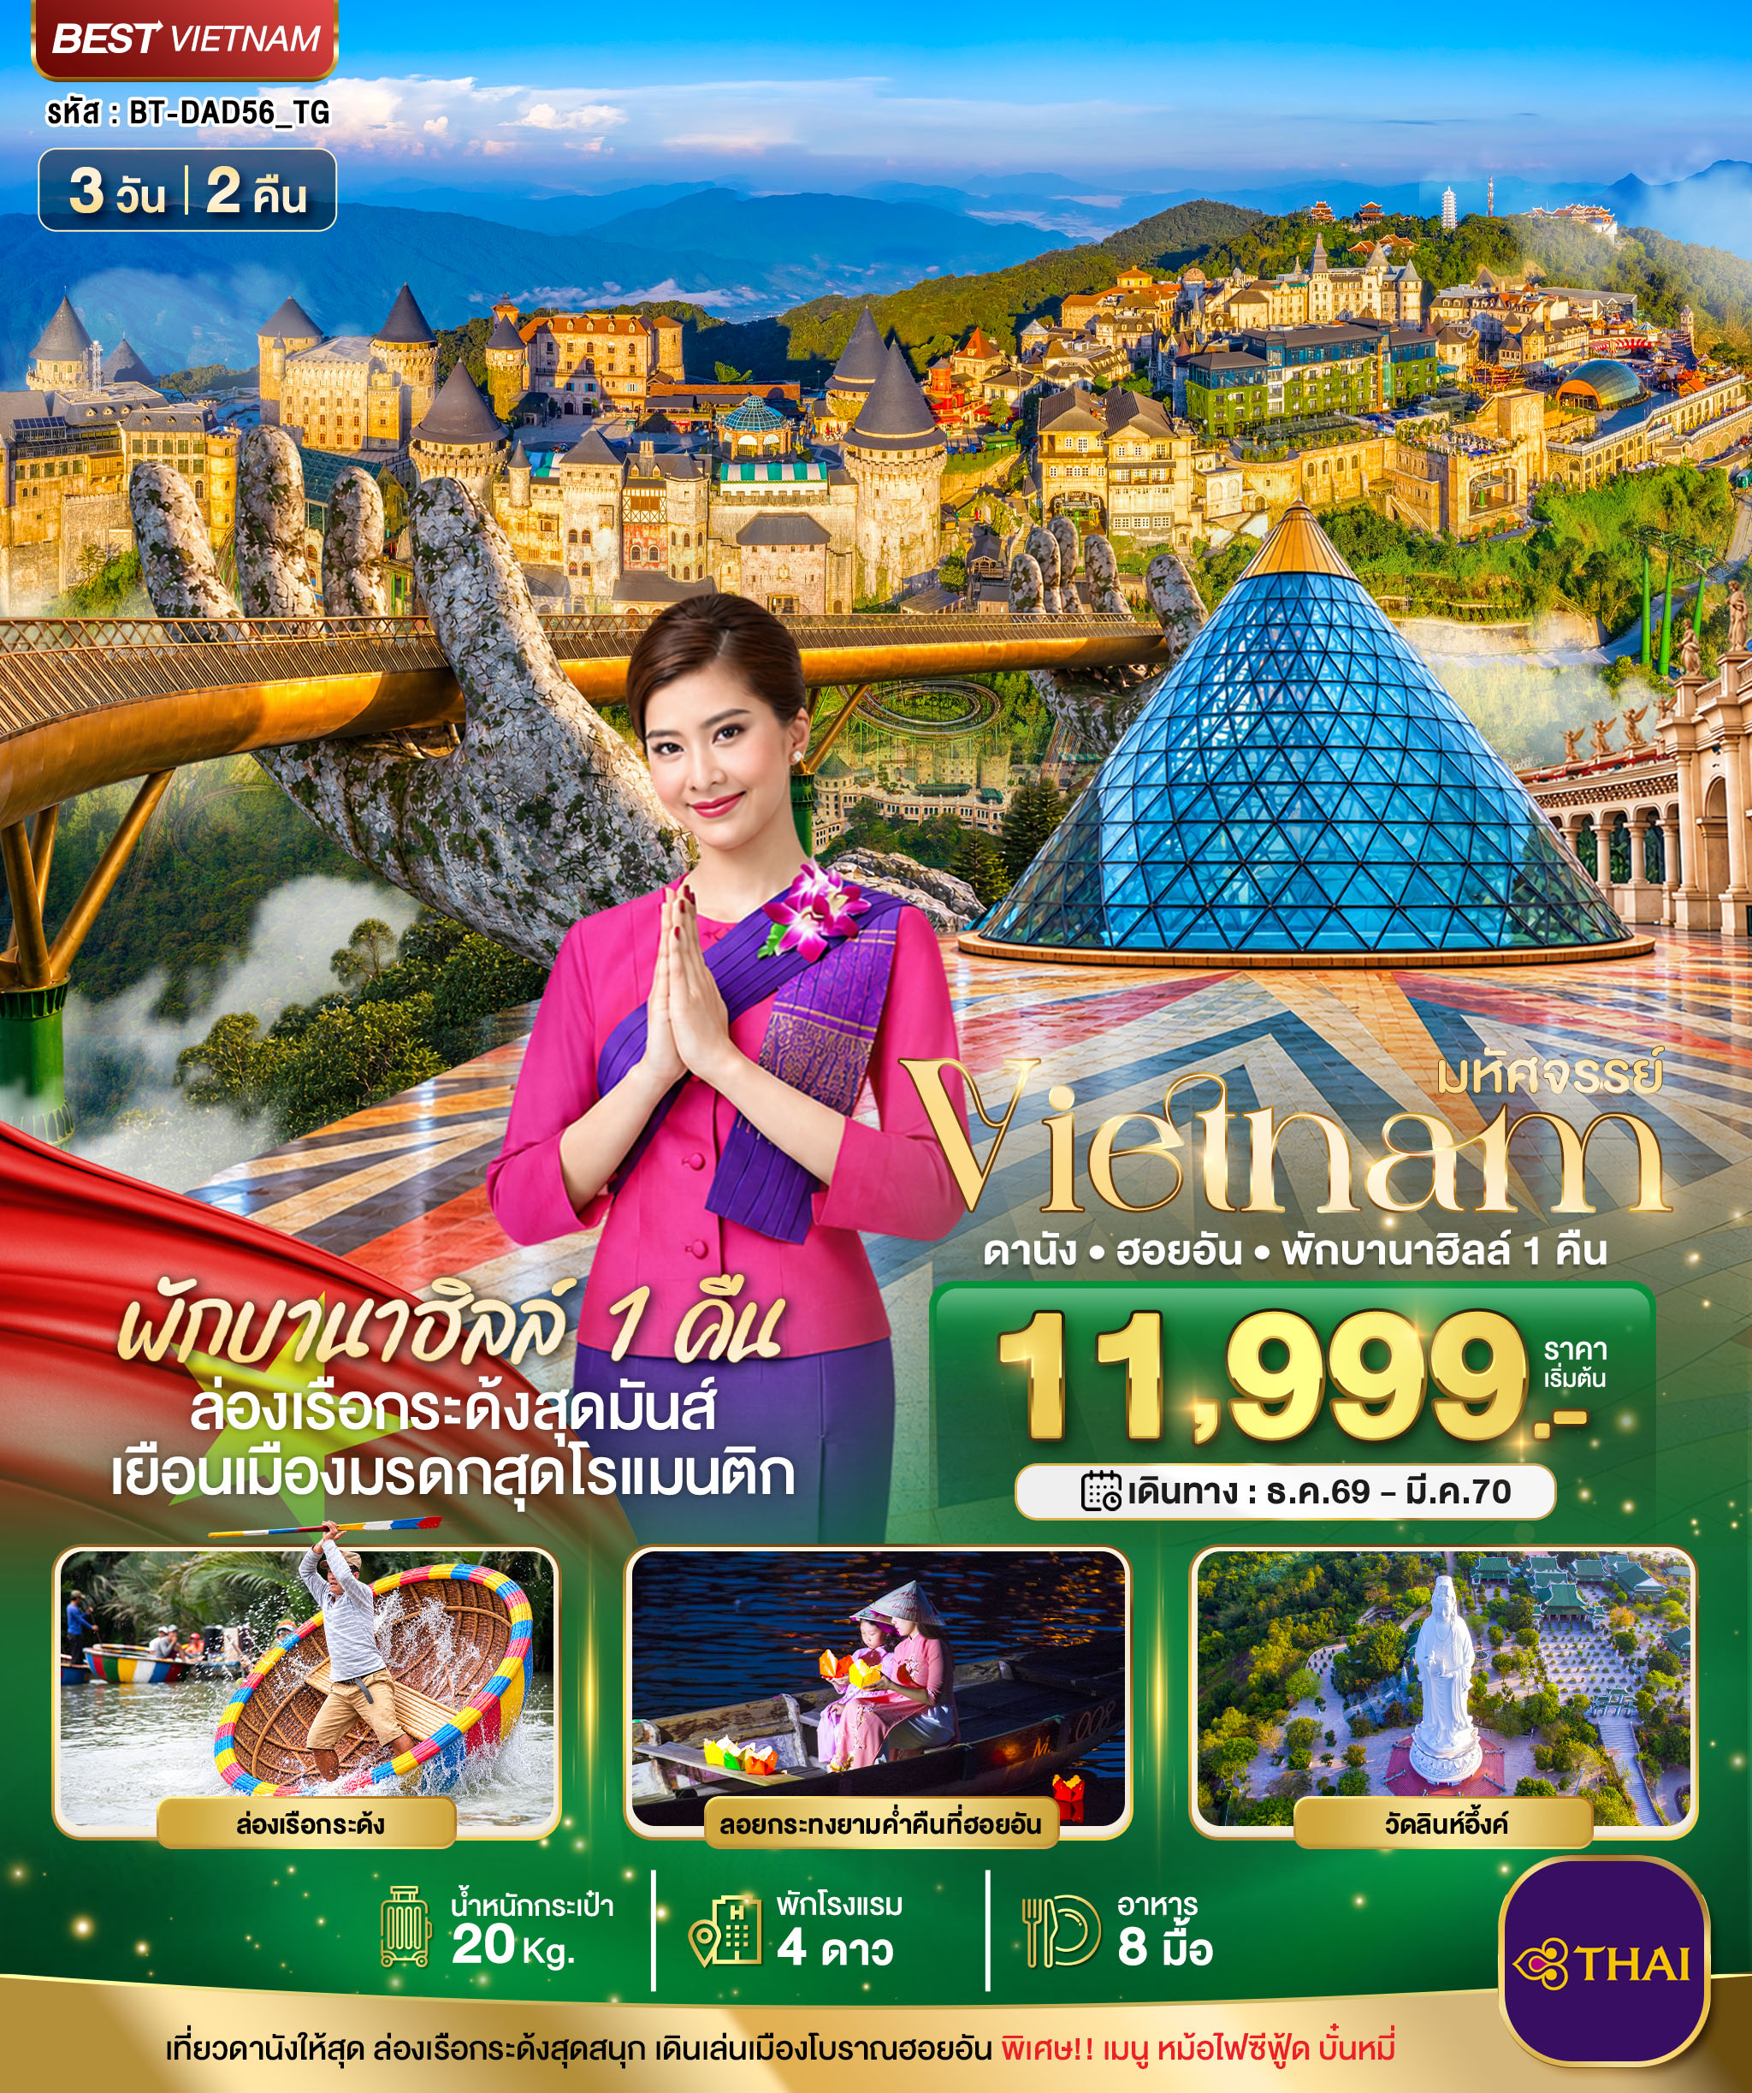

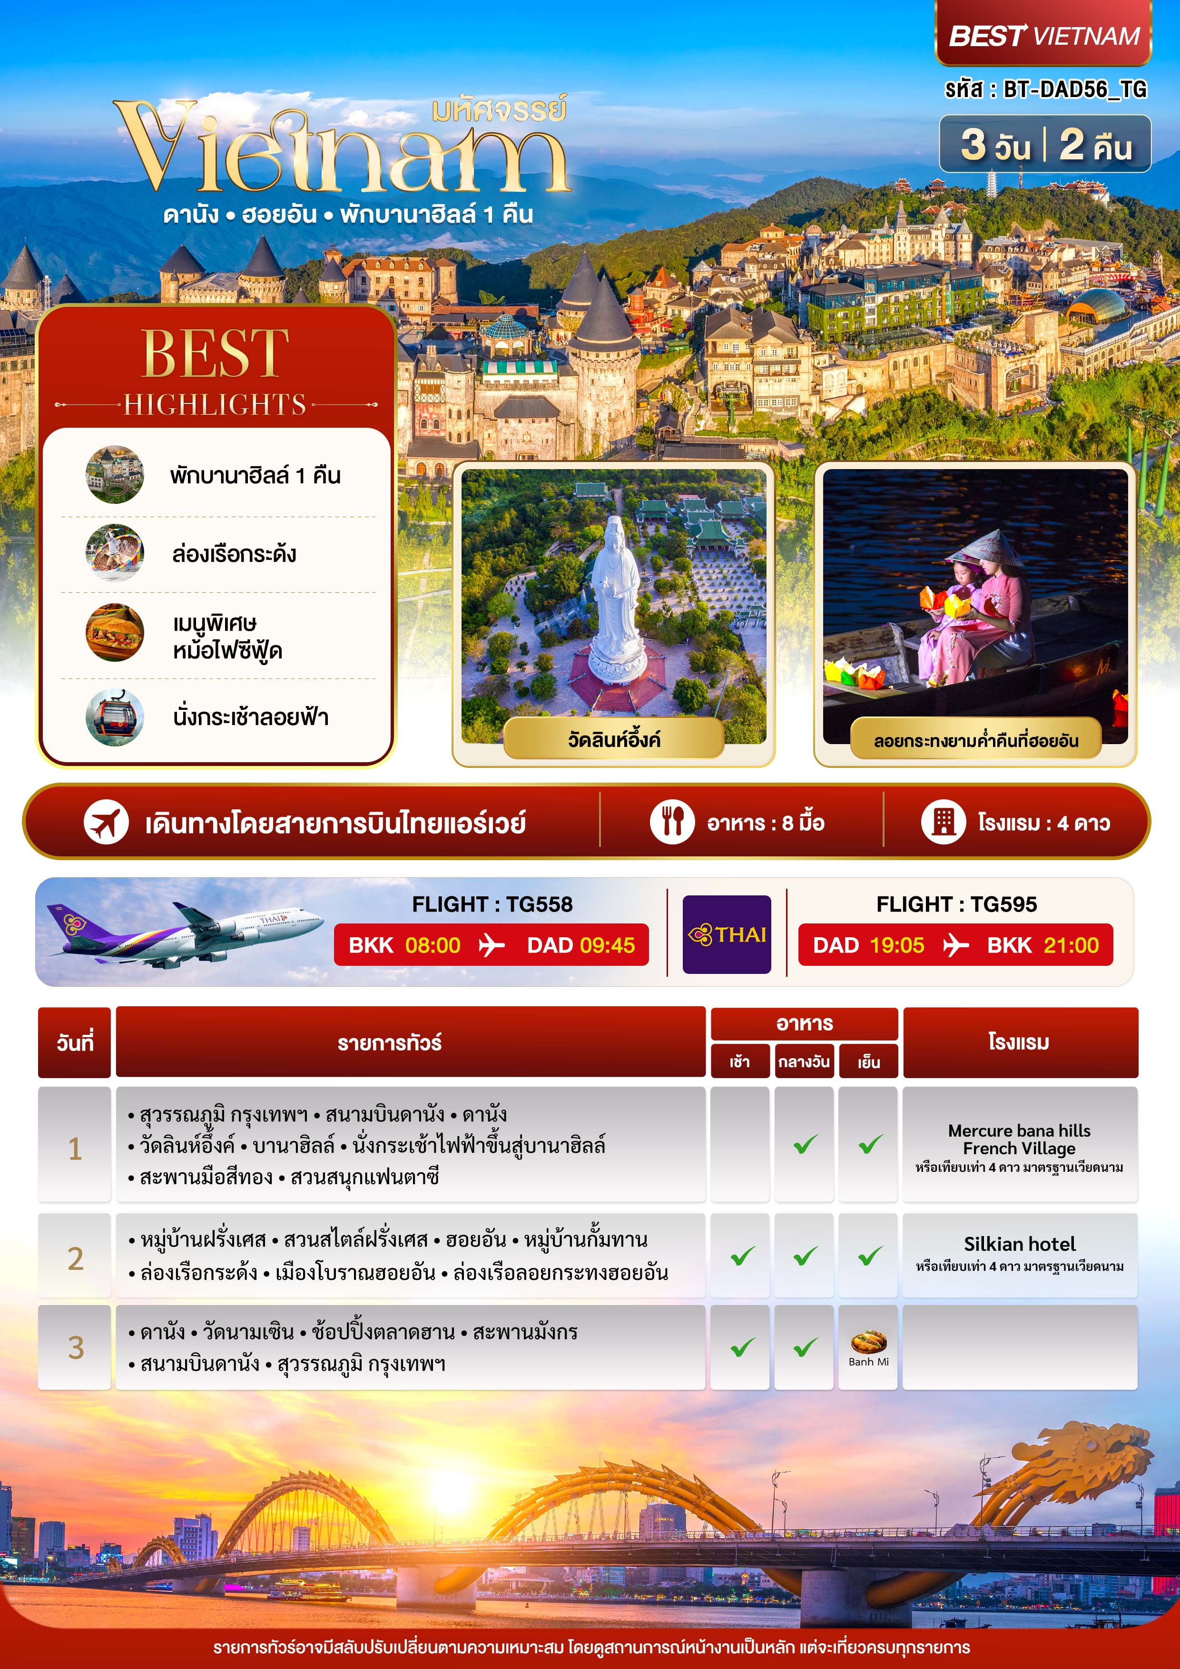

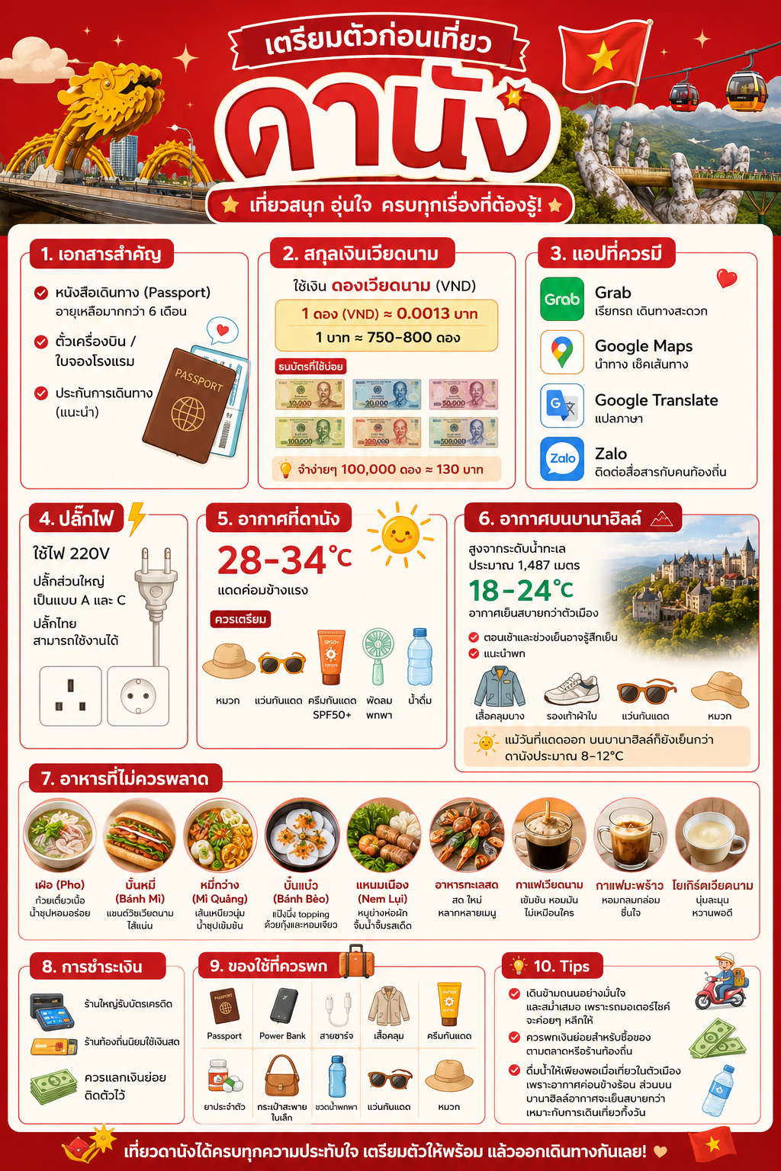


01
DAY

สุวรรณภูมิ • ดานัง เวียดนาม • วัดลินห์อึ้งค์ • บาน่าฮิลล์ • นั่งกระเช้าไฟฟ้าขึ้นสู่บาน่าฮิลล์ • สะพานมือสีทอง • สวนสนุกแฟนตาซี

(-/กลางวัน/เย็น)



05.30 น. พร้อมกัน ณ ท่าอากาศยานสุวรรณภูมิ อาคารผู้โดยสารขาออกชั้น 4 ประตู 4 เคาน์เตอร์ H สายการบินไทย (TG) โดยมีเจ้าหน้าที่ทัวร์คอยอำนวยความสะดวกต้อนรับทุกท่าน

08.00 น. ออกเดินทางสู่ เมืองดานัง ประเทศเวียดนาม โดยสายการบินไทย เที่ยวบินที่ TG558
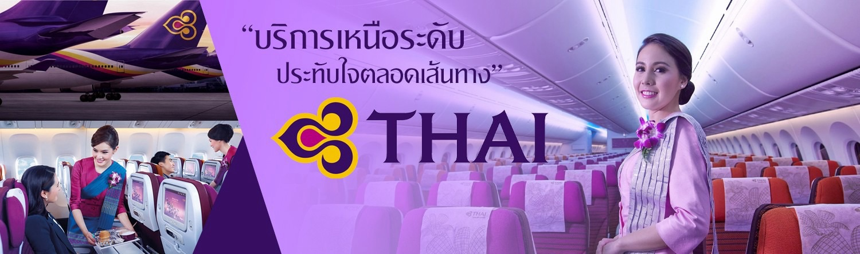
(มีบริการอาหารพร้อมเครื่องดื่มให้บนเครื่อง)


09.45 น. เดินทางถึง สนามบินดานัง ประเทศเวียดนาม ผ่านพิธีการตรวจคนเข้าเมือง
(เวลาท้องถิ่นประเทศเวียดนาม เท่ากับ ประเทศไทย) เปลี่ยนเป็นรถบัสปรับอากาศ
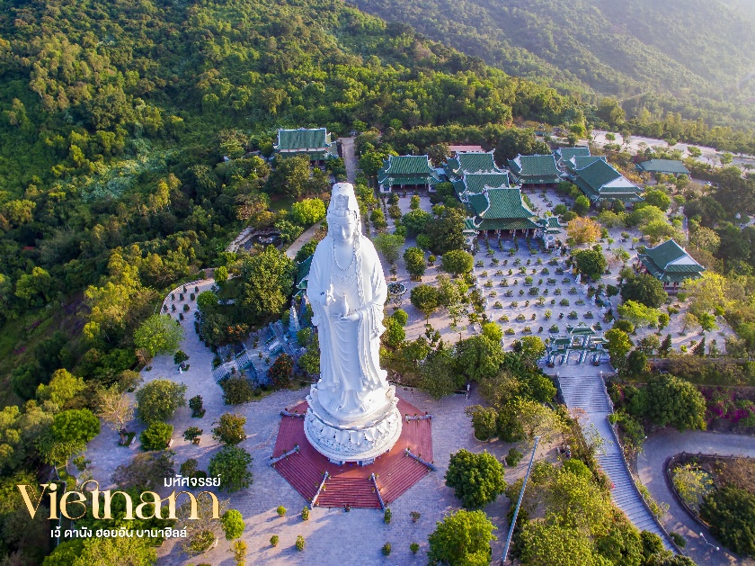
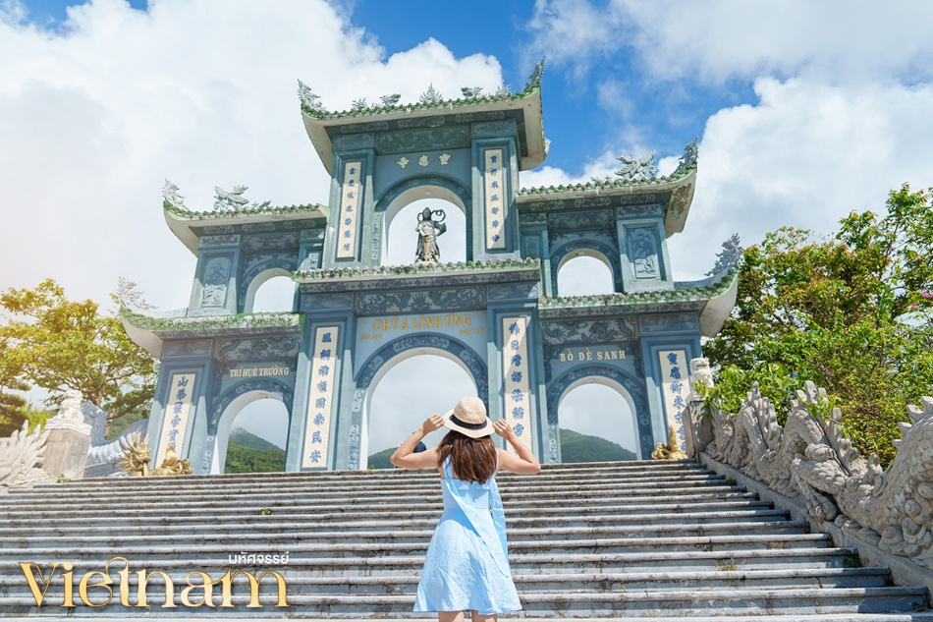

นำท่านเดินทางสู่ วัดหลินอึ้ง(Linh Ung Pagoda) เป็นวัดที่มีชื่อเสียงที่สุดแห่งหนึ่งของเมืองดานัง สักการะ พระโพธิสัตตว์กวนอิม สีขาวสูง 67 เมตร ซึ่งเป็นหนึ่งในรูปปั้นพระโพธิสัตว์กวนอิมที่สูงที่สุดในเวียดนาม สิ่งศักดิ์สิทธิ์คู่บ้านคู่เมืองดานัง หนึ่งในแลนด์มาร์กที่สวยที่สุดของเวียดนามกลาง แวะชมร้านผ้าไหม


12.00 น. บริการอาหารกลางวัน ณ ร้านอาหาร เมนูพิเศษ หม้อไฟซีฟู๊ด

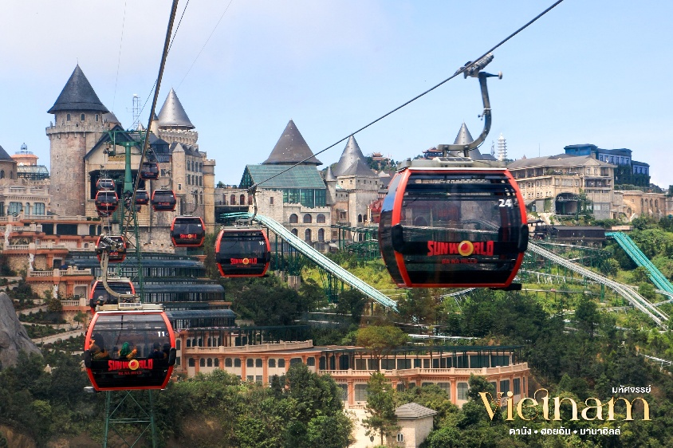
จากนั้น นำท่านสัมผัสเมืองแห่งเทพนิยายบนยอด
เขาสู่ บาน่าฮิลล์(Ba Na Hills) สถานที่ท่องเที่ยวชื่อดังเมืองดานัง ซึ่งตั้งอยู่บนยอดเขาท่ามกลางธรรมชาติและอากาศเย็นสบายตลอดทั้งปี สัมผัสประสบการณ์นั่ง กระเช้าไฟฟ้า ที่ได้รับกับบันทึกสถิติโลกว่า เป็นกระเช้าไฟฟ้าที่ยาวที่สุด ประเภทไม่หยุดแวะ ชมวิวภูเขาและผืนป่าอันเขียวขจีจากมุมสูง ก่อนเดินทางขึ้นสู่ดินแดนแห่งความโรแมนติกที่ได้รับการออกแบบในสไตล์หมู่บ้านฝรั่งเศส
ถ่ายภาพกับแลนด์มาร์กระดับโลก สะพานมือสีทอง(Golden Bridge) สะพานสีทองทอดยาวเหนือหุบเขาโดดเด่นด้วยมือหินขนาดยักษ์ที่รองรับตัวสะพานเปรียบเสมือนกำลังพาผู้มาเยือนเดินลอยอยู่เหนือก้อนเมฆ
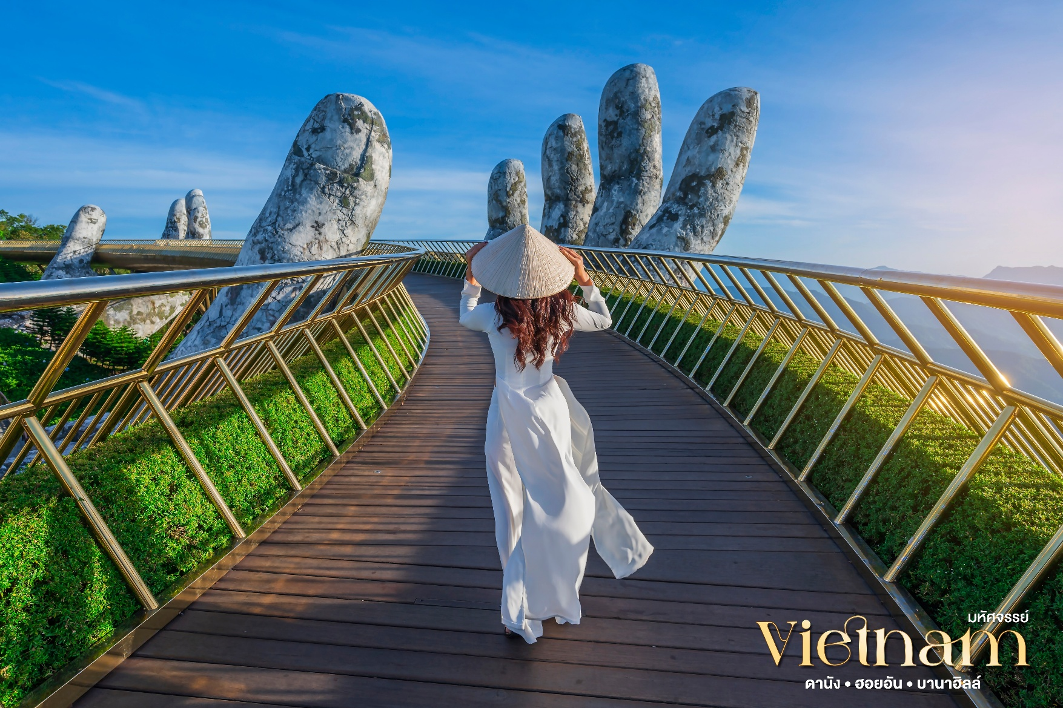

อิสระให้ท่านได้สนุกสนานกับกิจกรรมเต็มอิ่มสุดมันส์กับเครื่องเล่นภายใน Fantasy Park สวนสนุกในร่มขนาดใหญ่ ซึ่งรวบรวมเครื่องเล่นและกิจกรรมไว้มากกว่า 100 รายการ อาทิ Alpine Coaster(รถรางภูเขา) เครื่องเล่นสุดฮิต , Free Fall Towerหอคอยดิ่งพสุธา, Bumper Carsรถไฟฟ้าบัมเปอร์ , โรงภาพยนต์ 3D/4D/5D เป็นต้น (รวมค่าเครื่องเล่นบนสวนสนุก ยกเว้น หุ่นขี้ผึ้ง โรงบ่มไวน์ และ รถไฟเหาะ Alpine Coaster ที่ไม่รวมให้ในรายการ)

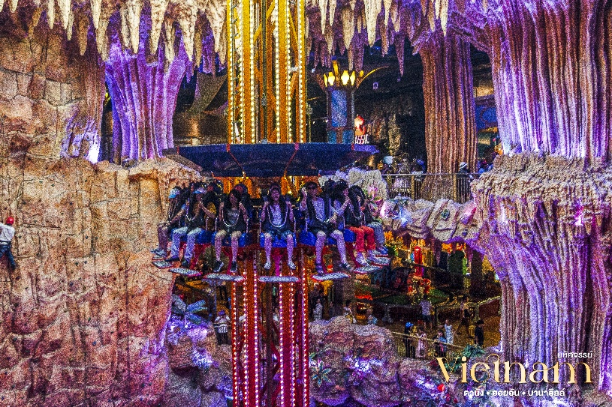
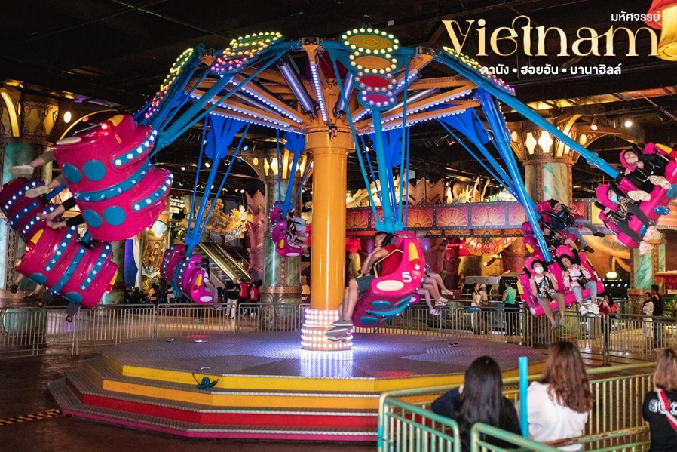

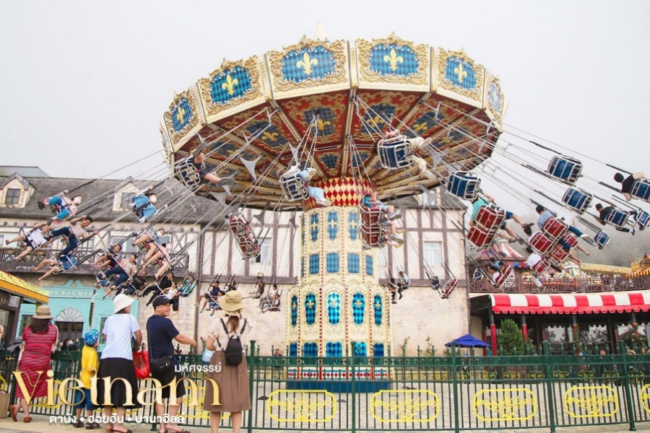
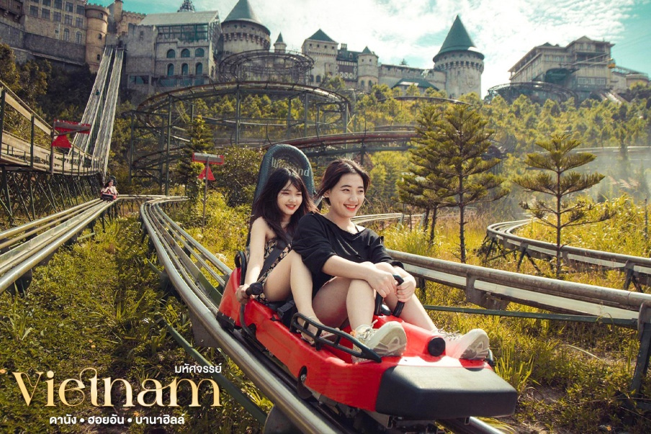


18.30 น. บริการอาหารเย็นแบบบุฟเฟ่ต์นานาชาติ ณ ภัตตาคารบนบานาฮิลล์

เดินทางเข้าสู่ที่พัก โรงแรม Mercure Bana Hill French Village บนบานาฮิลล์
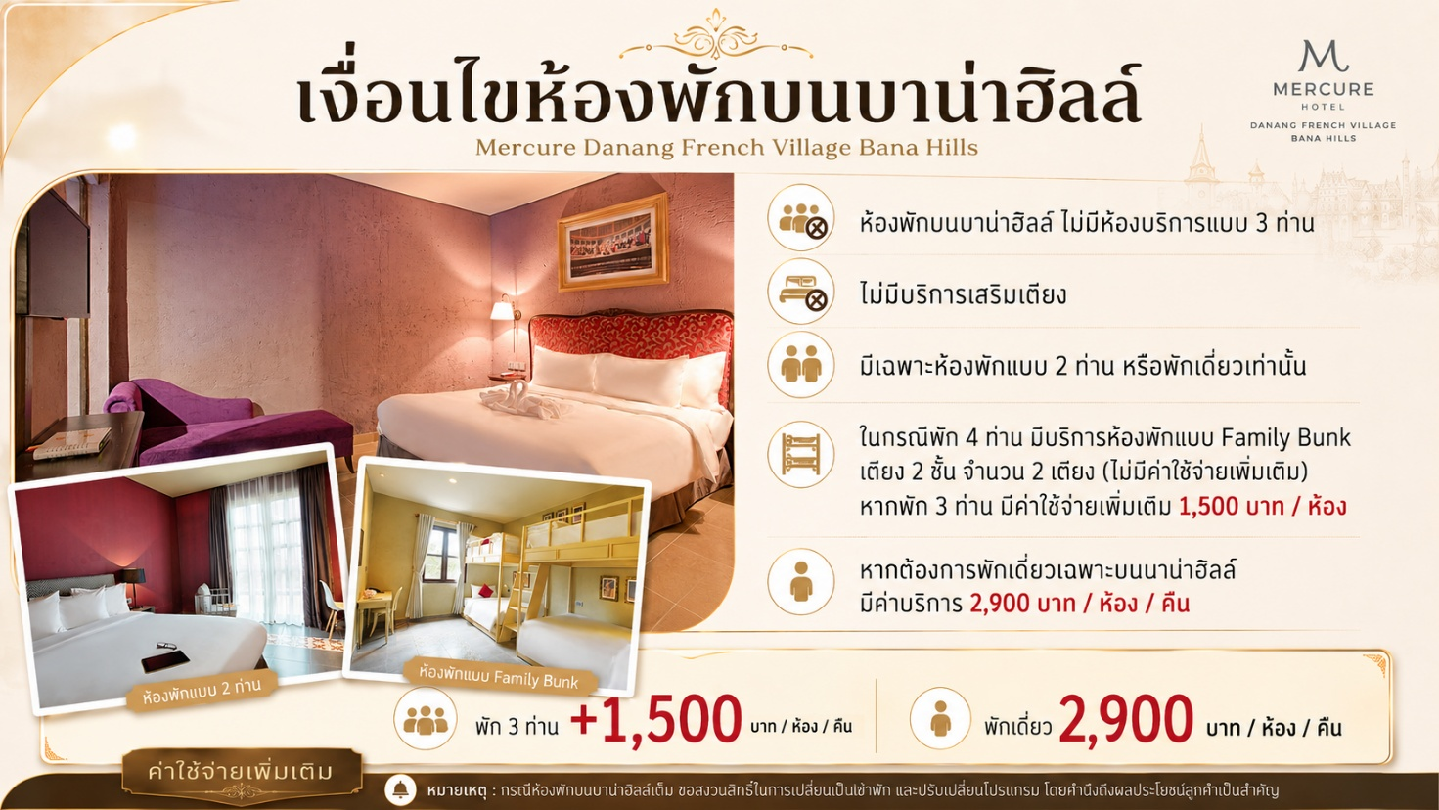

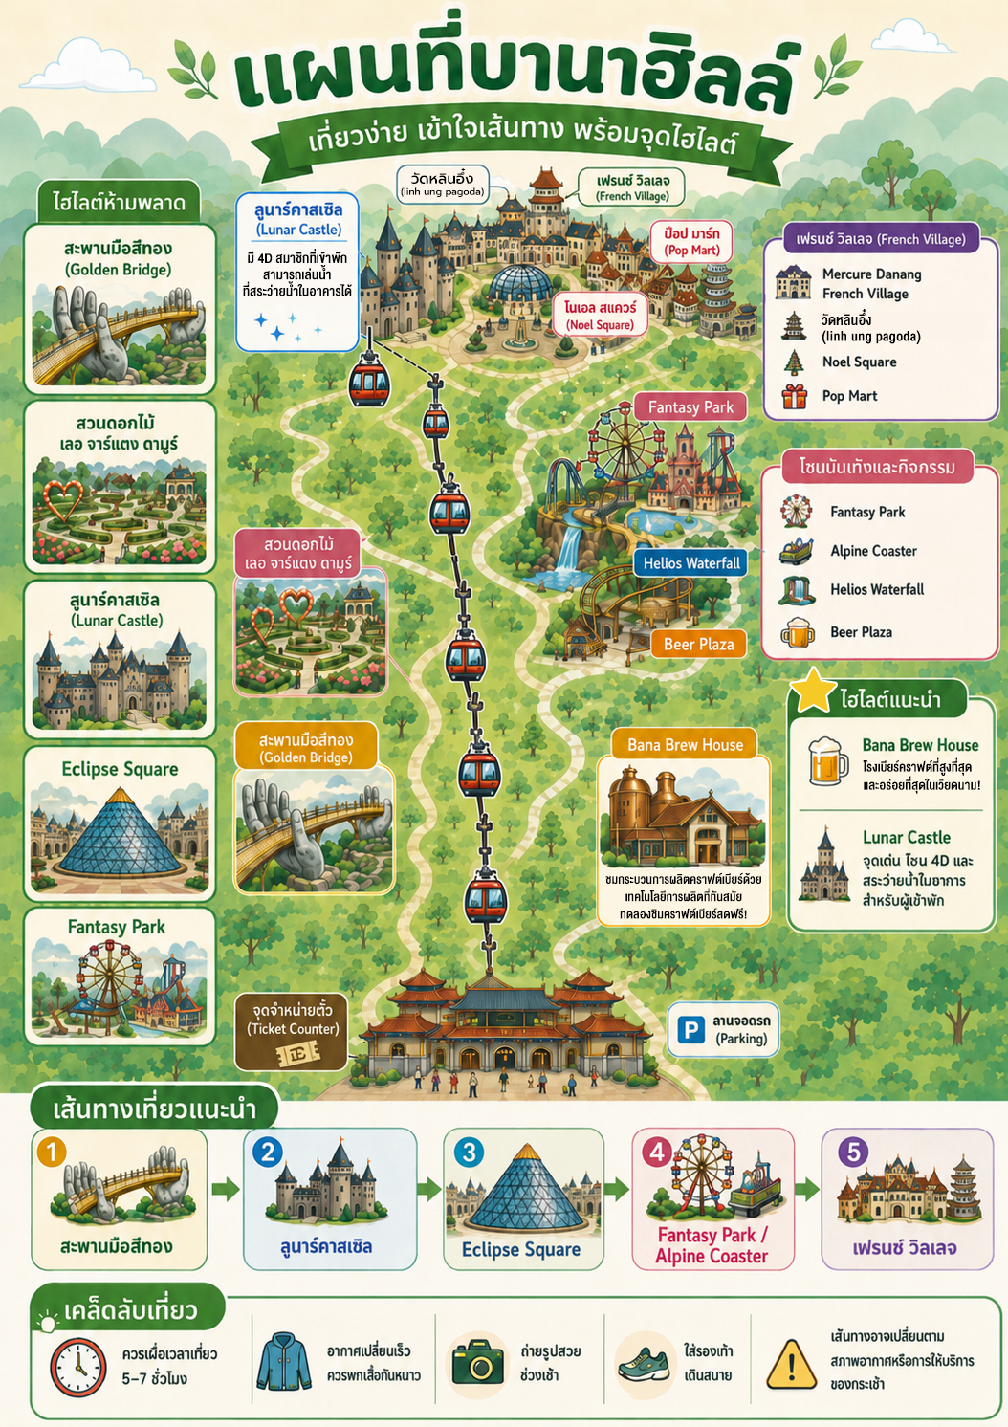

02
DAY

หมู่บ้านฝรั่งเศส • สวนสไตล์ฝรั่งเศส • หมู่บ้านกั้มทาน • เมืองโบราณฮอยอัน • ล่องเรือลอยกระทงเมืองฮอยอัน

(เช้า/กลางวัน/เย็น)


เช้า บริการอาหารเช้า ณ ห้องอาหารโรงแรม
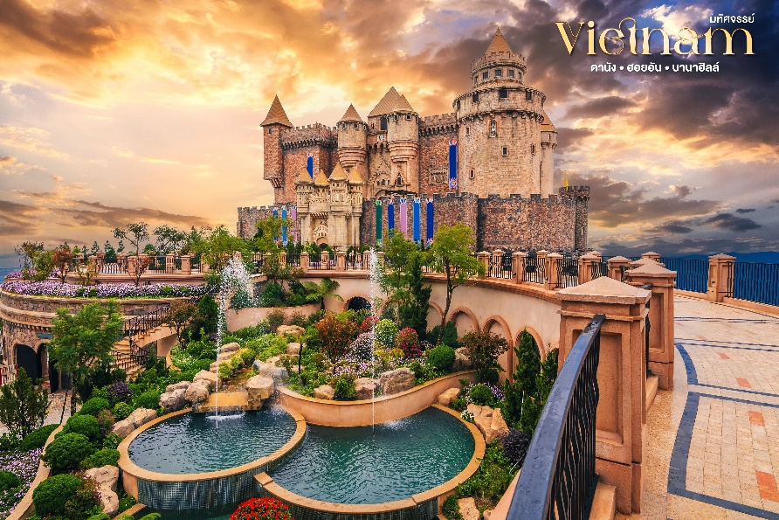
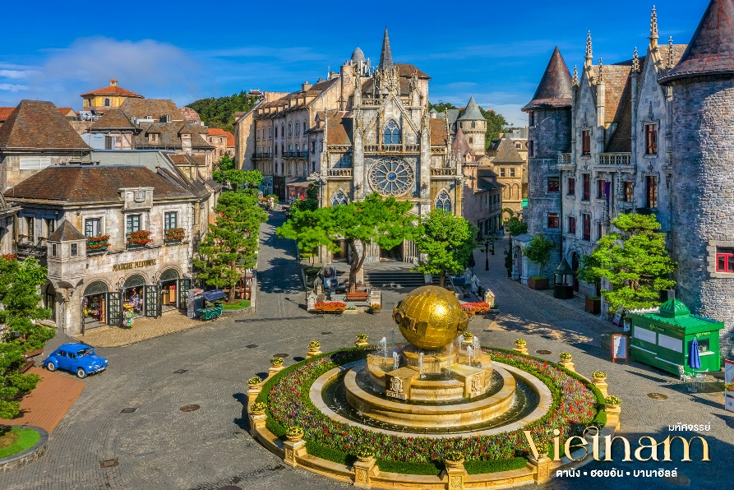
ถ่ายภาพกับ หมู่บ้านฝรั่งเศส(French Village)สัมผัสบรรยากาศเมืองยุโรปสุดคลาสสิค รายล้อมด้วยปราสาท โบสถ์ ถนนหินและอาคารสถาปัตยกรรมอันงดงาม สัมผัสกับความงดงามของ สวนดอกไม้สไตล์ฝรั่งเศส(Le Jardin d’Amour) สวนสุดโรแมนติกที่ได้รับการออกแบบอย่างประณีตด้วยดอกไม้นานาพันธุ์มีมุมถ่ายรูปสวยๆ เต็มไปหมด รวมไปถึงมี โรงไวน์ Debay Wine Cellar อีกด้วย เดินไปเที่ยวด้านในจะเป็นคล้ายๆ อุโมงค์ใต้ดินไว้บ่มไวน์ เป็นทางยาวเดินทะลุชมไปเรื่อยๆ (ราคาทัวร์ไม่รวมค่าเข้าโรงเก็บไวน์)

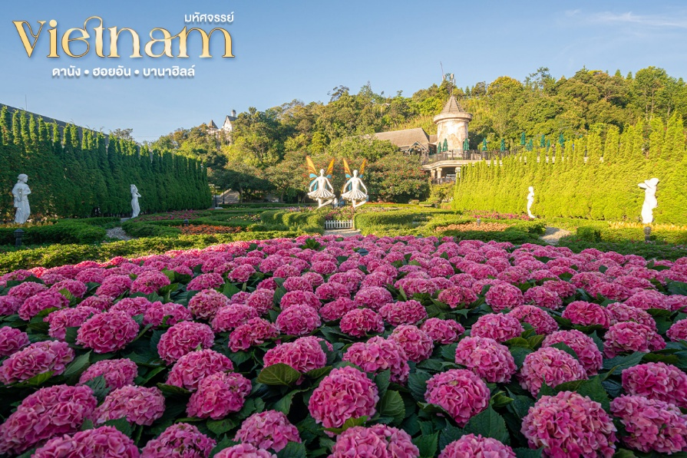
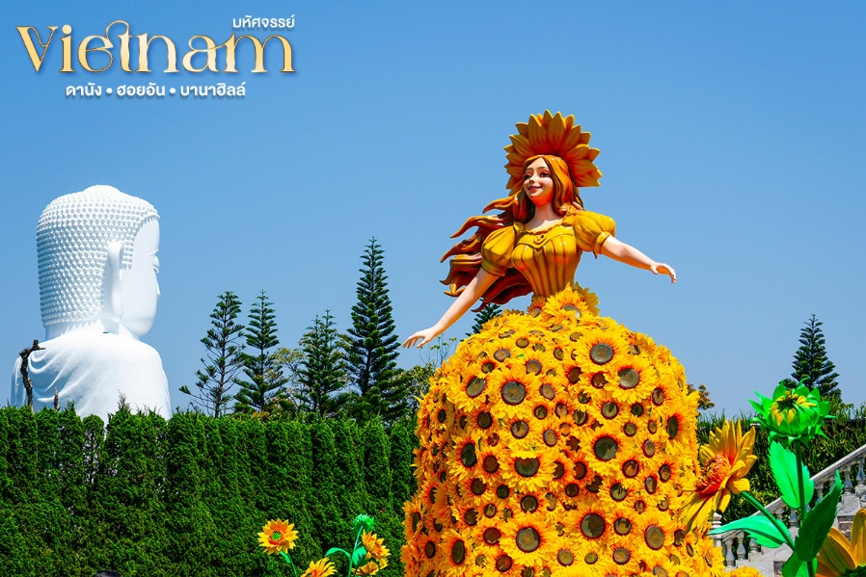

ได้เวลาสมควร นำท่านเดินทางลงสู่เมืองดานัง
12.00 น. บริการอาหารกลางวัน ณ ร้านอาหาร
นำท่านเดินทางสู่ หมู่บ้านกั๊มทาน เมืองฮอยอัน ระหว่างทางแวะชม ร้านขายของที่ระลึก สนุกสนานกับกิจกรรม ล่องเรือกระด้ง(Basket Boat) ท่ามกลางป่ามะพร้าวน้ำอันร่มรื่น ซึ่งได้รับสมญานามว่า “อเมซอนแห่งเวียดนามกลาง” ลัดเลาะไปตามคลองเล็กๆพร้อมเรียนรู้วิถีชีวิตชาวประมง สนุกสนานกับการแสดงโชว์หมุนเรือกระด้งสุดตื่นตาตื่นใจ (ราคานี้ไม่รวมค่าบริการทิปคนพายเรือท่านละ 50 บาทค่ะ)

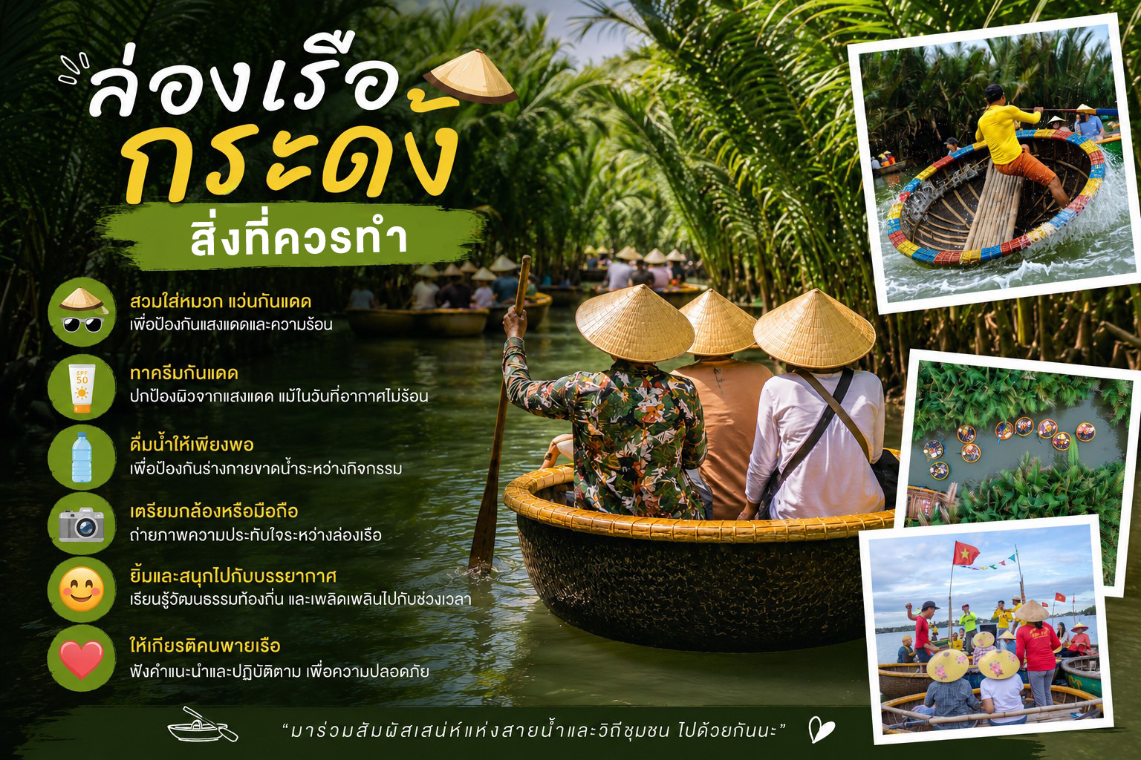


03

DAY

หมู่บ้านกั๊มทาน • ล่องเรือกระด้ง • เมืองโบราณฮอยอัน • กรุงเทพฯ
(เช้า/กลางวัน/เย็น)

เช้า บริการอาหารเช้า ณ ห้องอาหารโรงแรม ได้เวลาสมควร นำท่านเดินทางลงสู่เมืองดานัง
นำท่านเดินทางสู่ หมู่บ้านกั๊มทาน เมืองฮอยอัน ระหว่างทางแวะชม ร้านขายของที่ระลึก สนุกสนานกับกิจกรรม ล่องเรือกระด้ง(Basket Boat) ท่ามกลางป่ามะพร้าวน้ำอันร่มรื่น ซึ่งได้รับสมญานามว่า “อเมซอนแห่งเวียดนามกลาง” ลัดเลาะไปตามคลองเล็กๆพร้อมเรียนรู้วิถีชีวิตชาวประมง สนุกสนานกับการแสดงโชว์หมุนเรือกระด้งสุดตื่นตาตื่นใจ (ราคานี้ไม่รวมค่าบริการทิปคนพายเรือท่านละ 50 บาทค่ะ)

บ่าย เดินทางสู่เมืองโบราณฮอยอัน เมืองมรดกโลกที่ได้รับการขึ้นทะเบียนโดย UNESCO โดดเด่นด้วยอาคารไม้โบราณ ถนนสายเล็กที่ผสมผสานศิลปะเวียดนาม จีน ญี่ปุ่น และยุโรปไว้อย่างมีเสน่ห์ ชมสะพานญี่ปุ่น สัญลักษณ์เมืองฮอยอัน สะพานไม้โบราณเพื่อเชื่อมย่านชาวญี่ปุ่นและชาวจีน โดดเด่นด้วยหลังคาโค้งและศาลเจ้าขนาดเล็กกลางสะพาน บ้านโบราณฮอยอัน อายุกว่า 200 ปี เพลิดเพลินกับการเดินทาง ถนนโคมไฟฮอยอัน ประดับประดาด้วยโคมไฟหลากสีสัน สร้างบรรยากาศสุดโรแมนติก
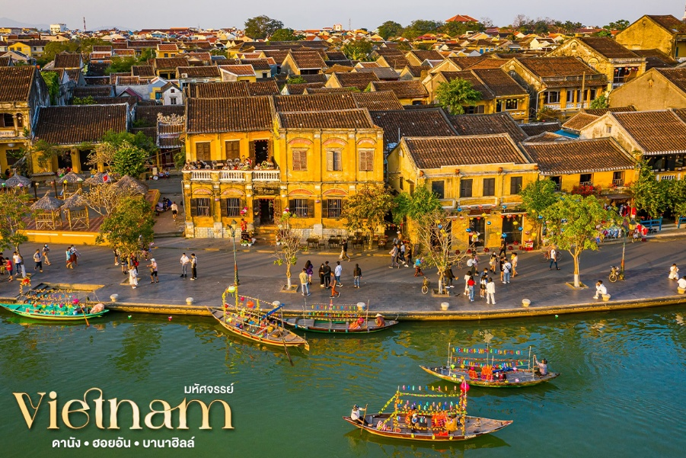
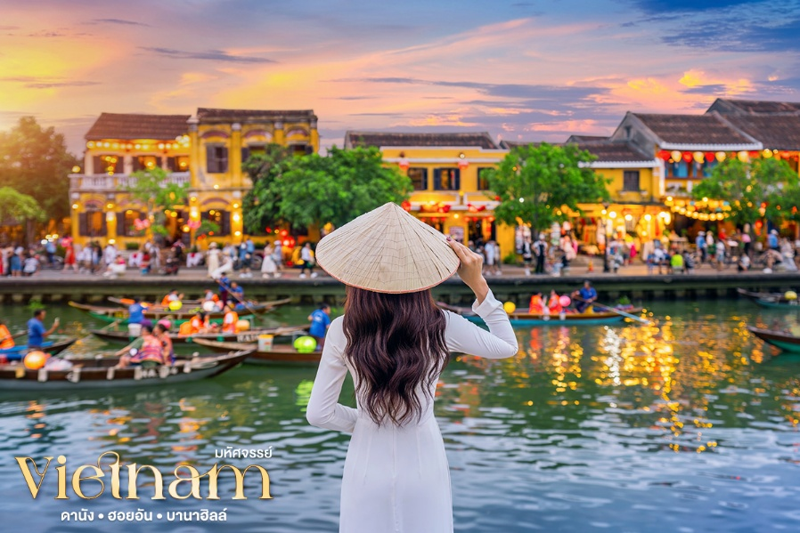

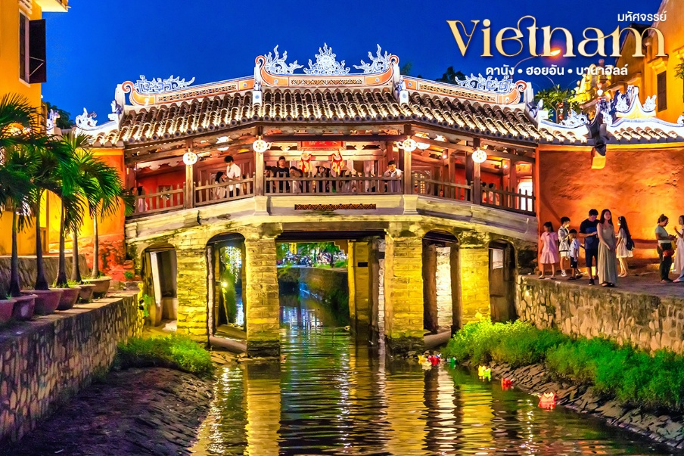
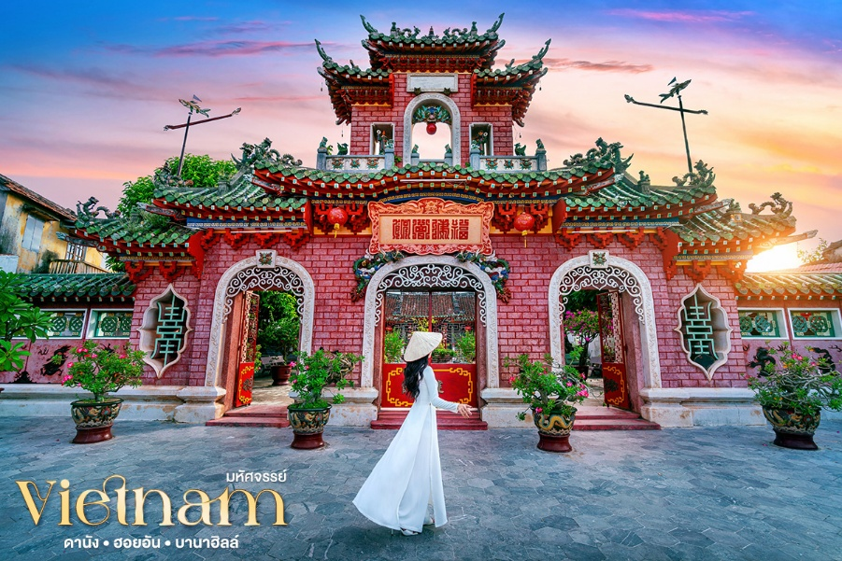

นำท่านชม วัดจีน เป็นสมาคมชาวจีนที่ใหญ่และเก่าแก่ที่สุดของเมืองฮอยอันใช้เป็นที่พบปะของคนหลายรุ่น วัดนี้มีจุดเด่นอยู่ที่งานไม้แกะสลักลวดลายสวยงามท่าน
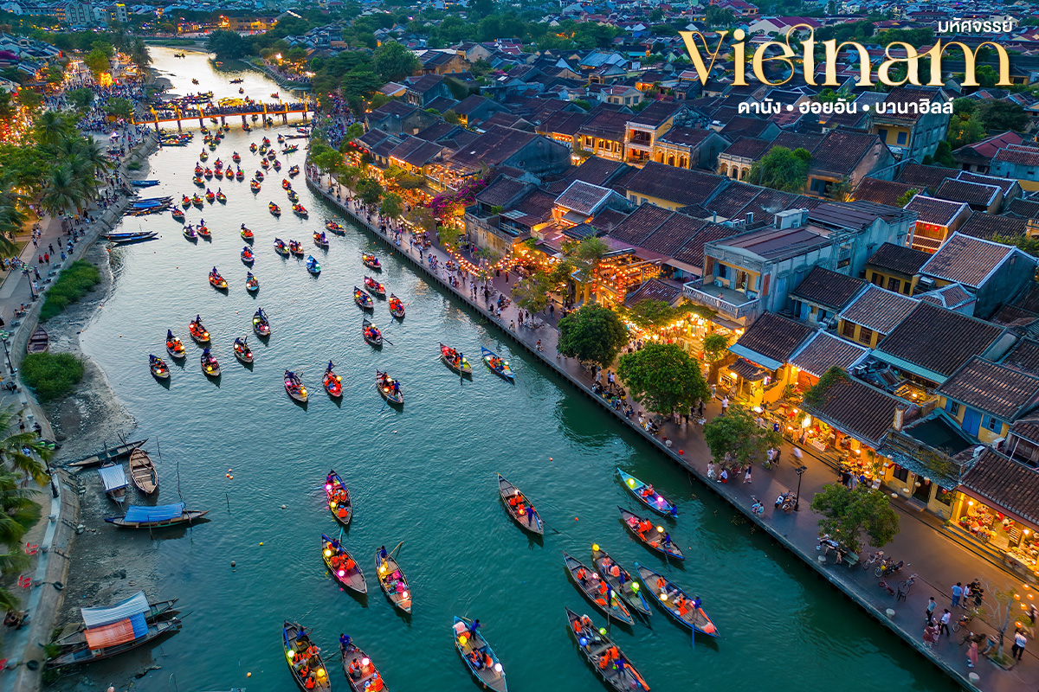

นำท่านล่องเรือลอยกระทงแม่น้ำฮว่ายที่เมืองฮอยอัน ล่องเรือไม้ลำเล็กท่ามกลางโคมไฟหลากสีที่สว่างไสวทั่วริมแม่น้ำ กิจกรรมยอดนิยม การลอยกระทงดอกไม้เล็กๆจุดเทียนอธิษฐานลอยไปกับสายน้ำอย่างเงียบสงบ สะท้อนวิถีชีวิตและความเชื่อดั้งเดิมของชาวเวียดนามในบรรยากาศสุดโรแมนติก

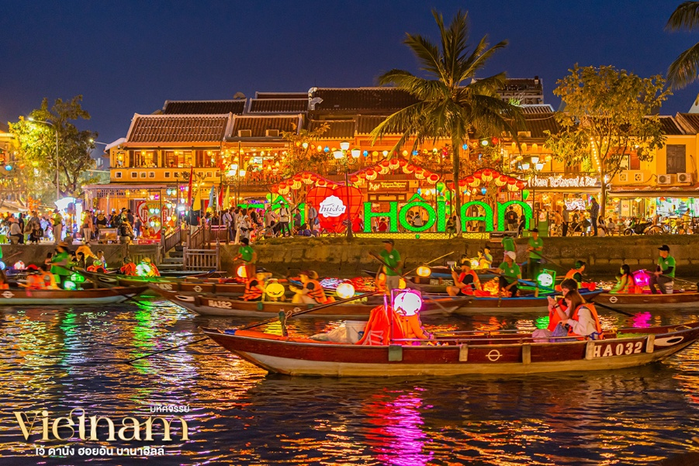
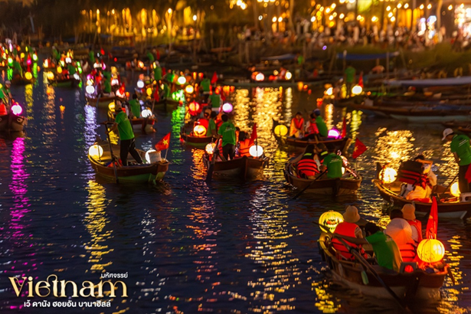

เย็น บริการอาหารเย็น ณ ร้านอาหาร
เดินทางเข้าสู่ที่พัก Silkian Hotel หรือเทียบเท่า ระดับ 4 ดาวมาตรฐานเมืองดานัง
(โรงแรมที่ระบุในรายการทัวร์เป็นเพียงโรงแรมที่นำเสนอเบื้องต้นเท่านั้น ซึ่งอาจมีการเปลี่ยนแปลงในระดับเดียวกัน)
03
DAY

เมืองดานัง • วัดนามเซิน • ช้อปปิ้งตลาดฮาน • สะพานมังกร

สุวรรณภูมิ กรุงเทพฯ
(เช้า/กลางวัน/เย็น)

เช้า บริการอาหารเช้า ณ ห้องอาหารโรงแรม
ได้เวลาสมควร นำท่านเดินทางกลับสู่เมืองดานัง
แวะชม วัดนามเซิน(Nam Son Pagoda) เป็นวัดที่มีชื่อเสียงในด้านความศักดิ์สิทธิ์และเป็นที่เคารพของชาวเวียดนาม โดยเฉพาะในสายที่นับถือพระแม่หรือเทพธิดาที่ปกปักษ์รักษา นอกจากนี้ วัดยังมีสถาปัตยกรรมแบบดั้งเดิมและบรรยากาศเงียบสงบ เหมาะกับการไปเยี่ยมชมและสักการะขอพรเพื่อความเป็นสิริมงคล จากนั้นแวะเยี่ยมชม ร้านขายของที่ระลึก เครื่องประดับ ผ้าไหม
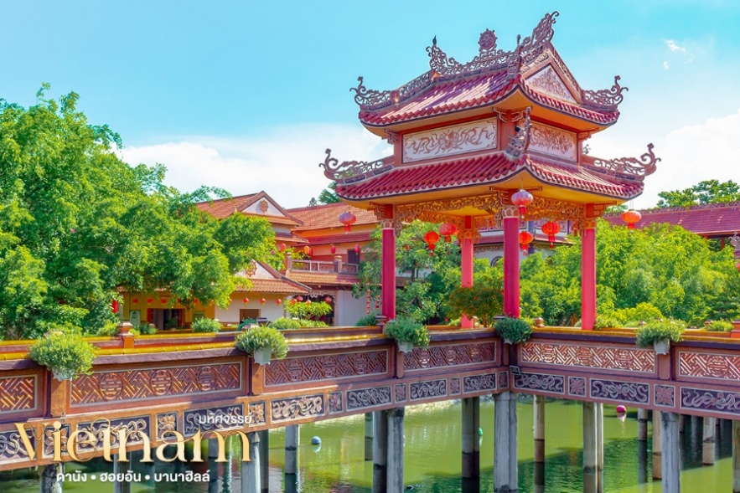
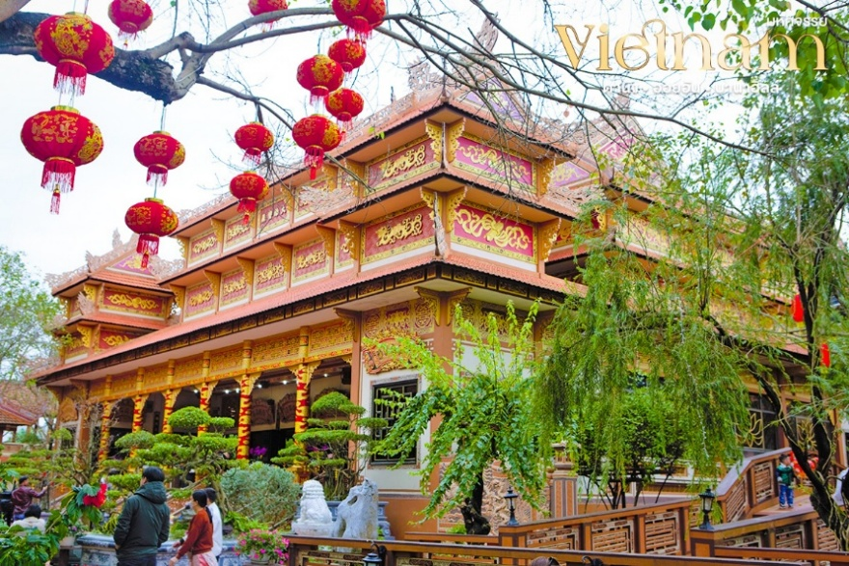

เมนูพิเศษ! บริการขนมปังบั๋นหมี่ Banhmi อาหารของเวียดนามหรือแซนวิชเวียดนามชื่อดังระดับโลก
ได้เวลาสมควรเดินทางกลับสู่เมือง ดานัง เพื่อเดินทางเข้าสู่สนามบินนานาชาติดานัง ประเทศเวียดนาม

19.05 น. ออกเดินทางสู่ ท่าอากาศยานสุวรรณภูมิ โดยสายการบินไทย เที่ยวบินที่ TG595
21.00 น. เดินทางถึง ท่าอากาศยานสุวรรณภูมิ กรุงเทพฯโดยสวัสดิภาพ

12.00 น. บริการอาหารกลางวัน ณ ร้านอาหาร
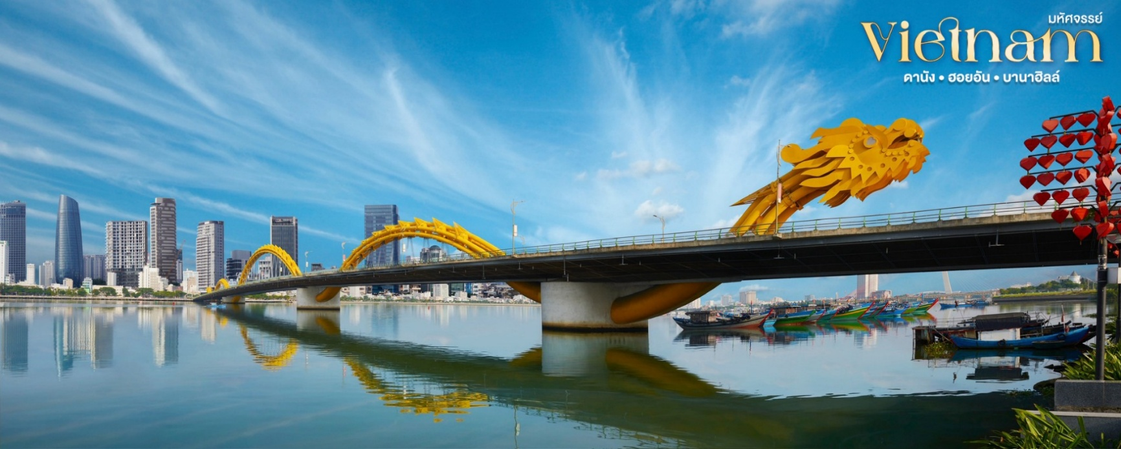
แวะชม สะพานมังกร(Dragon Bridge) แลนด์มาร์คอันดับหนึ่งของเมืองดานัง สะพานรูปมังกรสีทองอันยิ่งใหญ่ที่ทอดข้ามแม่น้ำฮาน จนได้รับการยกย่องว่าเป็นหนึ่งในเอกลักษณ์สำคัญของเวียดนามกลาง

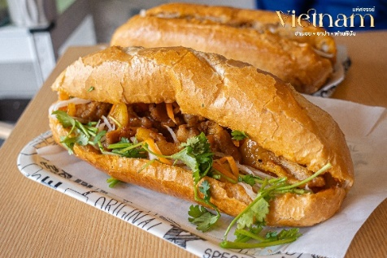
นำท่านแวะช้อปปิ้ง ตลาดฮาน(Han Market) เป็นตลาดเก่าแก่ใจกลางเมืองดานังที่ขึ้นชื่อมากในเวียดนาม กลิ่นอายความเป็นท้องถิ่นเต็มเปี่ยม อาทิ อาหารแห้ง อาหารสด เสื้อผ้า ของที่ระลึกและบรรยากาศคึกคัก
เมนูพิเศษ! บริการขนมปังบั๋นหมี่ Banhmi อาหารของเวียดนามหรือแซนวิชเวียดนามชื่อดังระดับโลก
ได้เวลาสมควรเดินทางกลับสู่เมือง ดานัง เพื่อเดินทางเข้าสู่สนามบินนานาชาติดานัง ประเทศเวียดนาม
19.05 น. ออกเดินทางสู่ ท่าอากาศยานสุวรรณภูมิ โดยสายการบินไทย เที่ยวบินที่ TG595
21.00 น. เดินทางถึง ท่าอากาศยานสุวรรณภูมิ กรุงเทพฯโดยสวัสดิภาพ
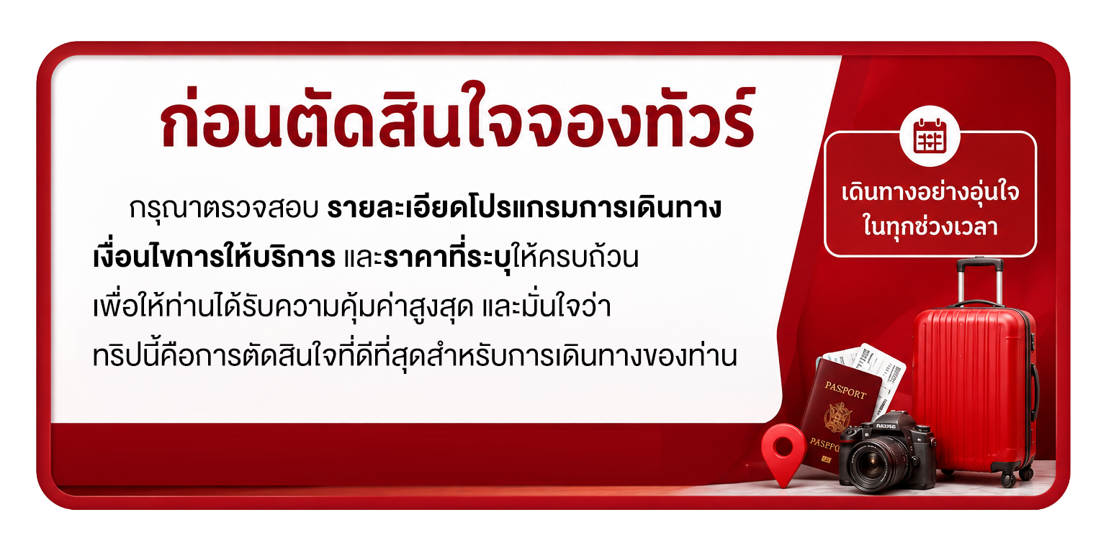
.......................................................................................................................................................

อัตราค่ารายการทัวร์มหัศจรรย์ บิน TG
เวียดนาม ดานัง พักบาน่าฮิลล์ 1 คืน 3 วัน 2 คืน
วันเดินทาง | ราคาผู้ใหญ่พัก 2-3 ท่าน  เด็กเสริมเตียงพักกับผู้ใหญ่ | เด็ก  ไม่มีเตียง | พักเดี่ยว
03 – 05 ธันวาคม 69 | 13,999 | 12,999 | 3,900
19 – 21 ธันวาคม 69 | 14,999 | 13,999 | 3,900
27 - 29 ธันวาคม 69 | 15,999 | 14,999 | 4,900
09 – 11 มกราคม 70 | 14,999 | 13,999 | 3,900
16 – 18 มกราคม 70 | 14,999 | 13,999 | 3,900
23 – 25 มกราคม 70 | 12,999 | 11,999 | 3,900
21 -23 กุมภาพันธ์ 70 | 14,999 | 13,999 | 3,900
25 – 27 กุมภาพันธ์ 70 | 14,999 | 13,999 | 3,900
04 – 06 มีนาคม 70 | 14,999 | 13,999 | 3,900
18 -20 มีนาคม 70 | 14,999 | 10,999 | 3,900
25 -27 มีนาคม 70 | 11,999 | 10,999 | 3,900
